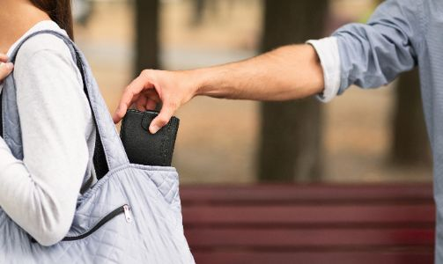

Olvassa el, fogadja meg tanácsainkat a zseblopások megelőzése érdekében!
Vigyázzon, a zsebtolvaj nem üres zsebre megy. Tudja, hol van a pénztárcája? Ellenőrizze, őrizze, vigyázza értékeit, és ismerje fel az elkövetési módszereket, az elkövető személyeket.
A zsebtolvajok módszerei:
Lökdösődés, tülekedés
- Közlekedési eszközökre történő fel-, illetve leszálláskor lökdösődni, tülekedni kezdenek és a szoros testi érintkezést kihasználva próbálják elemelni pénztárcákat, egyéb értékeinket.
Álcázó tárgy
- Egyesek kezükben álcázó tárgyat (reklámszatyrot, újságot, kabátot, pulóvert stb.) tartanak és annak takarásában igyekeznek a táskák, zsebek tartalmát átkutatni vagy társaik mozdulatait fedezni.
Zsebre dugott kéz
- Látszólag zsebre dugott kézzel állnak a kiszemelt áldozat mellett, miközben saját kivágott zsebükön keresztül a kabátjukból kinyúlva kezdenek a potenciális sértett táskájában keresgélni.
Láthatóság, könnyű célpont kihasználása
- A vállon hordott vagy a földre helyezett táskából, kosárból, illetve a ruházat külső zsebeiből kiveszik a kinézett tárgyat. A zsebtolvajok könnyű prédának tartják a cipzáras, mágneszáras táskákat, míg a csatos kivitelűvel nehezebben boldogulnak.

A zsebtolvaj soha nincs egyedül. A legtöbb esetben a bűnelkövetők munkamegosztásban tevékenykednek:
Elterelő
- Eltereli az áldozat figyelmét.
Fedező
- A potenciális áldozat mellett eltakarja a tolvaj kezét.
Jelző
- Kiszűri a tömegből azokat, akik figyelik őket.
Értékmentő
- A lopást követően a helyszínről eltünteti a megszerzett tárgyakat.

  - tanács, hogyan tudja megvédeni magát a zsebtolvajoktól:

- Fokozottabban figyeljen értékeire, ha forgalmas helyen tartózkodik, vagy utazik! Ajánlott válltáskáját maga előtt tartva közlekedni.
- Ne tartson okmányokat, értékeket táskája külső zsebeiben!
- Ne tegye egy helyre a pénztárcát, okmányokat, lakáskulcsot, mobiltelefont!
- Vásárláskor, az áru válogatásakor soha ne tegye le táskáját, pénztárcáját a pultra vagy a bevásárlókocsiba. Értékeit ne hagyja felügyelet nélkül!
- Ismerje fel: az elkövetési módszereket, az elkövető személyeket a fenti felsorolás alapján.
- Ha gyanúsan viselkedő személyt lát, ellenőrizze értékeinek meglétét!
- Ha tetten éri a tolvajt, hangosan kérje az emberek segítségét, értesítsék a rendőrséget!

Ne fordítson hátat, ha zseblopást észlel, mert Ön is lehet érintett! Ne feledje: nemcsak a zsebtolvaj, Ön sincs egyedül! Rendőri intézkedést igénylő esetben hívja a 112-es segélyhívót.

